Documento de
Épicas e Historias de Usuario
“Fecha:15/09/2025

Tabla de contenido

Contenido
Datos del documento 3
Épicas para el proyecto “ nombre del proyecto” 4
Priorización de Épicas 4
Definición de Historias de Usuario 5

Datos del documento

Histórico de Revisiones
Versión | Fecha | Descripción/cambio | autor
0.1 | 15/09/2025 | Inicio/Completo | Diego de la vega

Información del Proyecto
Organización | Duocuc
Sección | 300D
Proyecto (Nombre) | DataEasy
Fecha de Inicio
Fecha de Término
Patrocinador principal | Duocuc
Docente | Jorge Alberto Castro Silvestre

Integrantes
Rut | Nombre | Correo
20.591.586-9 | Diego Alexis De la Vega
19.563.366-5 | Luis Reyes
20.550.216-5 | Álvaro Sánchez

Épicas para el proyecto “DadaEasy”

ID | Épica
h1 | Importación y mapeo de Excel/CSV
h2 | Reglas de normalización y calidad de datos
h3 | Gestión de usuarios, roles y autenticación

Priorización de Épicas

Descripcion de priorización

ID | Épica | Priorización
h1 | Importación y mapeo de Excel/CSV: Como organización, quiero cargar archivos y mapear columnas para incorporar datos a la BD con previsualización y validaciones.
h2 | Reglas de normalización y calidad de datos: Como gerencia, quiero aplicar reglas (tipos, formatos, catálogos) para mejorar la consistencia y confiabilidad de la información.
h3 | Gestión de usuarios, roles y autenticación: Como admin, quiero crear usuarios (Admin, Gerencia, Operativo) y permisos para resguardar seguridad y trazabilidad.
h4 | Formulario de carga/edición y catálogos: Como usuario operativo, quiero formularios validados y catálogos para mantener datos correctos y actualizados.
h5 | Reportes estratégicos y exportación PDF/Excel: Como gerencia, quiero reportes con filtros y exportación a PDF/Excel para la toma de decisiones.
h6 | Bitácora y trazabilidad: Como admin, quiero registrar quién hizo qué y cuándo (importaciones/normalizaciones/ediciones) para auditoría básica.

Definición de Historias de Usuario

Utilice el ejemplo y la plantilla en Excel proporcionada por el docente, copie la información e insértela como imagen de acuerdo al siguiente ejemplo:
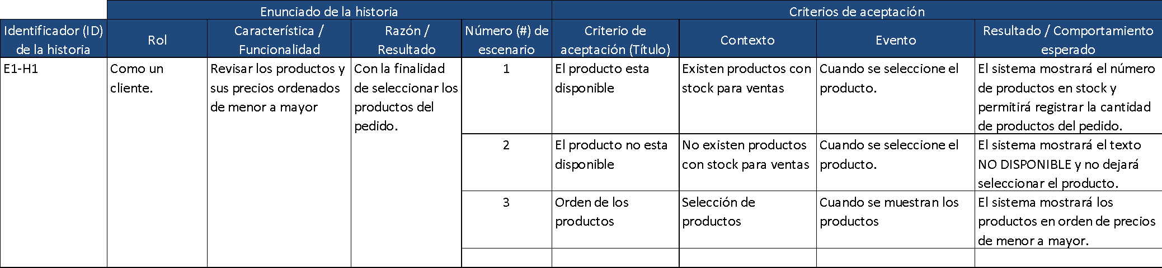

Historia 1
Historia 2
Historia 3

